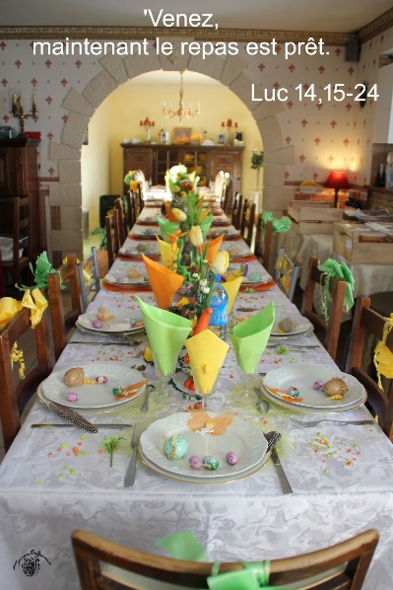

**Tous invités !**

*(Matthieu 22, 1- 14)*

**La 1ere parabole** nous rappelle la Bible de l'Ancien Testament. Dieu a cherché le contact avec le monde, avec l’homme à travers des Justes. Il a envoyé des Prophètes, qui n'ont pas été écoutés. Ce peuple a alors été appelé à accueillir son Fils. Ce ne fut pas mieux. Ils n'ont pas accepté la conception de Dieu transmise par les Prophètes et son Fils.

C’est une parabole loin de notre culture. Vient la question lancinante : pourquoi les invités ne veulent pas répondre à l’invitation. Je n’ai pas le temps, j’ai du travail… On est aux antipodes de notre mentalité, quand je suis invité, j’ai toujours plaisir à répondre par l’affirmative ! A notre mariage tout le village est venu.

Dans ce texte je ressens beaucoup de violence. Pourquoi aller jusqu’à occire les envoyés ? Pourquoi une telle barbarie ? La réaction est évidemment l’expédition punitive ordonnée par le roi. Tout cela est extrêmement belliqueux. Heureusement le commentaire m'a ouverte, la rencontre avec Dieu est une grande joie.

**Dans la 2eme parabole** Dieu adresse son invitation à l'humanité entière. Mais personne ne peut accéder au Royaume sans aimer son Dieu et ses frères. Tous invités. Alors (métamorphose totale), une autre figure du Royaume, on invite n’importe qui… les bons comme les mauvais !!! Mais il y a cependant une obligation : l’habit de noce.

Nous sommes invités à être des convives actifs (Marie à Cana). St Paul nous le dit : « *Comme des élus de Dieu, mes bien-aimés, revêtez le vêtement d’amour et de compassion, de bonté, d’humilité, de douceur et de patience. Supportez-vous les uns les autres. Pardonnez-vous l’un à l’autre comme le Christ vous a pardonné. A votre tour, placez par-dessus tout la charité, ce lien parfait*. » (Colossiens 3, 12-15). C'est le vêtement de fête. J'aime ce vêtement de l'amour, de la compassion, de la bonté...Il s'agit de convertir notre cœur, de laisser Dieu le convertir. Cela me fait penser aux petites vertus de Marcellin Champagnat, l'art de vivre avec les autres. C'est ça le Royaume de Dieu.  
Il ne s'agit pas de remplir l'église mais de remplir le monde d'amour.  
Tous invités, c'est aussi le cri de notre pape à Barcelone. Nous avons été éduqués différemment. Il fallait gagner cette invitation, par des efforts, des sacrifices.  
Au moment où le Moyen Orient est à feu et à sang, il est bon de réentendre St Paul nous dire, il n'y a ni grec, ni juif... Nous tous invités à la table de La Parole, de l'eucharistie, les enfants bruyants, ceux qui sont "dans les clous" les spéciaux... L’Eglise, le salut, c’est fait pour tous, tous, tous, nous répète le Pape.

**Apprendre à aimer.** Et si on était dans l’impossibilité de porter cet « habit de fête ? » En effet, comment porter l’amour, la douceur, la patience et tout ce que dit St Paul, et qu’on n’a jamais reçus ? Et pour que l’habit aille bien c’est le plus tôt possible qu’il faut offrir ce vêtement aux enfants.

**Le vêtement de la miséricorde de Dieu.** Enfin à propos de cet habit de fête nécessaire pour être accueilli j’ai pensé au repas de l’eucharistie. Je viens avec ce que je suis, ce que j’ai fait, tout n’est pas beau. Alors je demande à Dieu de me revêtir du vêtement de sa miséricorde avant de participer au repas.

**Les premières communautés autour du repas.** Dans l’épitre aux Philippiens, St Paul nous parle de la conversion de Lydie, une femme d’affaires, riche, généreuse. Sa maison va devenir le lieu de la 1ère communauté, la 1ère maisonnée, qui accueille les premiers chrétiens, sans distinction de niveau social, sexe… C’est le repas de Dieu pour tous. Le repas du Royaume de Dieu.

**La violence.** Pourquoi occire les serviteurs ou rejeter celui qui n’a pas l’habit de noce ?

Dans mon parcours avec les plus démunis, j’entends beaucoup de violence, surtout verbale, du genre : "La prochaine fois que je le rencontre, je m’en vais le tuer !" Il faut toujours calmer le jeu : "Non, personne ne tuera personne, pas de violence…", mais ça reste presque toujours au niveau des intentions. Ici, par contre, il y a passage à l’acte et la colère du roi est encore plus terrible ! Quel message Jésus essaie-t-il de nous faire passer sur le Royaume des Cieux à travers cette parabole ?

Allez par les routes, appelez les bons et les mauvais (sous-entendu à mon avis : notre mission universelle chrétienne auprès des croyants et des païens…)

J’ai trouvé un peu violent le fait de jeter celui qui n’a pas d’habit de fête. Celui qui mendie aux portes de la ville n’a peut-être pas assez d’argent pour s’en payer un. Heureusement que St Paul me réconcilie en donnant une définition de l’habit de fête qui peut (et doit) se porter à chaque instant, au cas où, on ne sait jamais, on serait invité.

Reste que le vêtement de fête et le rejet d’un convive peuvent choquer si l’on prend la parabole au premier degré et si l’on a horreur des habits d’apparat. Celui qui n’a pas mis le vêtement de noces est châtié (verset 13). Encore une fois un message de violence. Je m’inscris en faux pour deux raisons : le Royaume des Cieux est le lieu où l’amour règne puisque Dieu est amour. De plus nous sommes ici sur la notion du "paraître". Je suis convaincu que "le paraître" ne dois pas supplanter "l’être" !